Nhiệm Vụ 2 :BÁO CÁO KẾT QUẢ GIẢI QUYẾT SỰ CỐ KỸ THUẬT VỚI AI
Nhiệm vụ 2.1: Xử lý sự cố kết nối Wi-Fi trên Windows 10
1. Mô tả sự cố: Máy tính đang sử dụng hệ điều hành Windows 10 gặp tình trạng biểu tượng Wi-Fi có dấu chấm than hoặc thông báo "No Internet, secured", không thể truy cập web dù các thiết bị khác vẫn dùng bình thường.
2. Quá trình làm việc với AI (Gemini): Câu lệnh (Prompt): "Tôi đang dùng Windows 10 và bị mất kết nối Wi-Fi. Hãy hướng dẫn tôi các bước sửa lỗi từ cơ bản đến nâng cao, bao gồm cả việc dùng lệnh trong Command Prompt."
Giải pháp đề xuất: AI đưa ra quy trình 3 bước gồm kiểm tra phần cứng, cập nhật trình điều khiển và cấu hình lại giao thức IP.
3. Các bước thực hiện chi tiết:
Bước 1: Khởi động lại thiết bị (Power Cycling): Tiến hành tắt Router Wi-Fi trong 30 giây rồi bật lại, đồng thời Restart máy tính để xóa các xung đột phần mềm tạm thời.
Bước 2: Cập nhật Driver mạng: * Mở Device Manager -> Network adapters. Chuột phải vào dòng Wireless AC/AX và chọn Update driver -> Search automatically for drivers.
Bước 3: Thực thi lệnh hệ thống (CMD): Mở Command Prompt bằng quyền quản trị (Run as Administrator). Gõ lệnh $ipconfig /release$: Để xóa bỏ địa chỉ IP hiện tại đang bị lỗi. Gõ lệnh $ipconfig /renew$: Để yêu cầu Router cấp một địa chỉ IP mới. Gõ lệnh $ipconfig /flushdns$: Để xóa bộ nhớ đệm DNS, giúp sửa lỗi không load được trang web.
4. Kết quả: Sau khi thực hiện lệnh renew, máy tính đã nhận dải IP mới từ Router. Biểu tượng mạng chuyển sang trạng thái kết nối thành công. Internet hoạt động ổn định.
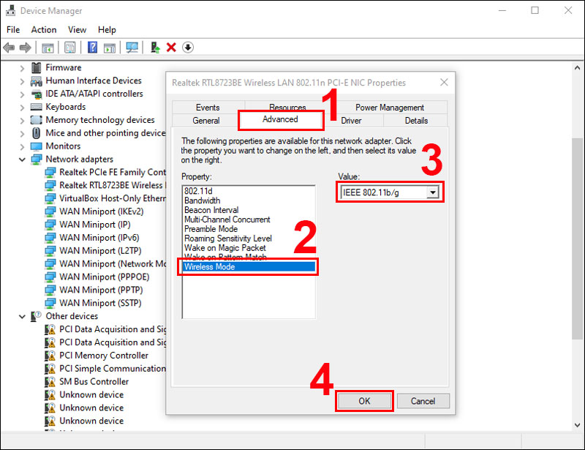
Nhiệm vụ 2.2: Xử lý lỗi phần mềm Notepad++ không mở được file Python lớn
1. Mô tả sự cố: Khi cố gắng mở một file Python (.py) có dung lượng lớn (trên 10MB hoặc chứa hàng trăm nghìn dòng code), Notepad++ phản hồi rất chậm, bị treo (Status: Not Responding) hoặc hiển thị thông báo "File is too big to be opened by Notepad++".
2. Quá trình làm việc với AI (Gemini): Câu lệnh (Prompt): "Notepad++ của tôi bị treo khi mở file Python lớn. Có cách nào tối ưu hóa cài đặt hoặc có phần mềm nào thay thế tốt hơn không?" Giải pháp đề xuất: AI giải thích rằng Notepad++ giới hạn bộ nhớ đệm cho mỗi file. Giải pháp là tắt tính năng Syntax Highlighting (tô màu cú pháp) hoặc chuyển sang dùng Visual Studio Code (VS Code).
3. Các bước thực hiện chi tiết:
Cách 1 (Tạm thời): Mở Notepad++ mà không dùng định dạng code bằng cách vào Settings -> Preferences -> Large File Restriction (nếu có) hoặc đổi ngôn ngữ sang Normal Text.
Cách 2 (Khuyên dùng): Cài đặt Visual Studio Code. VS Code sử dụng kiến trúc xử lý đa luồng, cho phép đọc file theo từng phân đoạn (streaming) thay vì nạp toàn bộ vào RAM cùng lúc. Tiến hành cài đặt thêm Extension "Python" trên VS Code để hỗ trợ kiểm tra lỗi code ngay cả với file lớn. Thử nghiệm: Sử dụng một file dữ liệu Python mẫu nặng 5MB (tải từ GitHub). Kết quả trên Notepad++: Mất 15 giây để load và bị giật lag khi cuộn trang. Kết quả trên VS Code: Mở ngay lập tức, các tính năng tìm kiếm (Ctrl + F) hoạt động mượt mà.
4. Kết quả: Việc thay đổi công cụ soạn thảo từ Notepad++ sang VS Code là giải pháp tối ưu nhất cho các tệp tin mã nguồn lớn, giúp tăng hiệu suất làm việc của lập trình viên.
